一、拉取项目，创建分支

1.下载TortoiseSVN并安装。

2.在任意文件夹右键，会有一个SVN Checkout...和一个TortoiseSVN的选项，如果没有，可能需要重启。

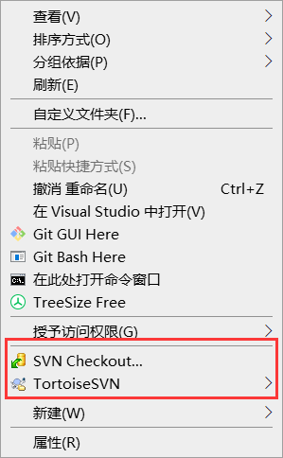

3.在你喜欢的地方右键，选择SVN Checkout...，在URL of repository中填入http://47.102.96.238:8443/svn/simOSG，在Checkout Depth右下角有个按钮Choose Items，由于默认会下载所有人的分支，你可以在其中只勾选master，不关心他人的分支。

4.点击OK后要求输入账号密码，通常默认账号是名字的英文，格式是XuJiyuan这样，姓和名首字大写，无空格，密码默认是123456。由于每一次提交修改都能查询到提交者是谁，如果出现问题好找人，所以请勿冒用他人账号。

5.进入项目，进入master分支，master分支是项目的主分支，要确保master一定是可编译运行的，因此不能直接在master上修改。在master中右键->TortoiseSVN->Branch/Tag创建自己的分支，toPath是自己的分支名。返回到上一层目录（simOSG目录），右键->SVN update，你将会看到自己的分支被创建。你所有修改都应该在自己的分支中进行。

二、准备编译环境

1.下载群文件“osg编译环境.7z”，解压到你喜欢的目录，下面假设你解压的路径是{osg}，内含三个文件夹：

{osg}\osg3.6.0_vs2015_x64是OSG的库

{osg}\oe2.10.0_vs2015_x64是osgEarth的库

{osg}\3rdpartyX64_VS15是依赖的第三方库

2.打开系统的环境变量设置，分别设置下面的环境变量：

变量名：OSG_DIR

值：{osg}\osg3.6.0_vs2015_x64

变量名：OSGEARTH_DIR

值：{osg}\oe2.10.0_vs2015_x64

变量名：OSG_3RPARTY_DIR

值：{osg}\3rdpartyX64_VS15

然后再在PATH下添加下面几个条目：

%OSG_DIR%\bin

%OSGEARTH_DIR%\bin

%OSG_3RPARTY_DIR%\bin

三、SVN分支合并相关

1.更新：在你每次提交修改之前，SVN会要求你必须先更新（通常只是master分支）。右键->SVN Update后，本地master分支中的内容会被更新。

2.提交：进入自己的分支，然后右键->TortoiseSVN->add暂存修改到本地，右键->SVN Commit将自己的分支修改提交到云端。

3.拉取；右键->TortoiseSVN->Merge，默认第一项，点Next，在URL to merge from中选择master分支的云端路径，点Next，建议选择Ignore all whitespaces（很多合并错误都是空白符引起的），点Merge完成合并。此时master中的修改已经合并到自己的分支，再次打开Qt编译，确定能正常运行。右键->TortoiseSVN->add+右键->SVN Commit提交到云端。

4.推送：进入master分支，右键->TortoiseSVN->Merge，同上操作，只不过URL to merge from中选择自己的分支的云端路径。完成合并后，右键->TortoiseSVN->add+右键->SVN Commit提交到云端（最好写message说明此次提交的更改内容），此时你的更改已经加入到主分支。

四、OSG

把主目录下的example_data复制到exe同目录下：

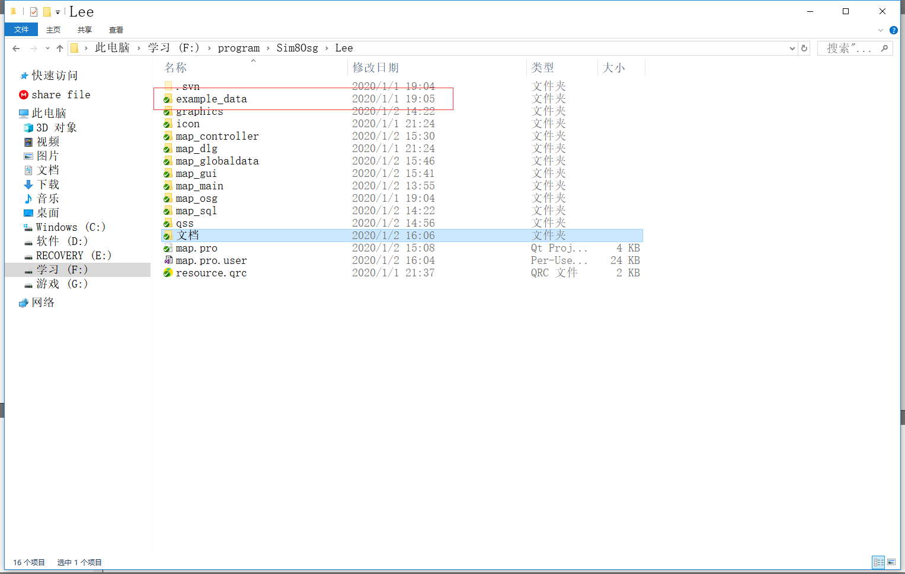

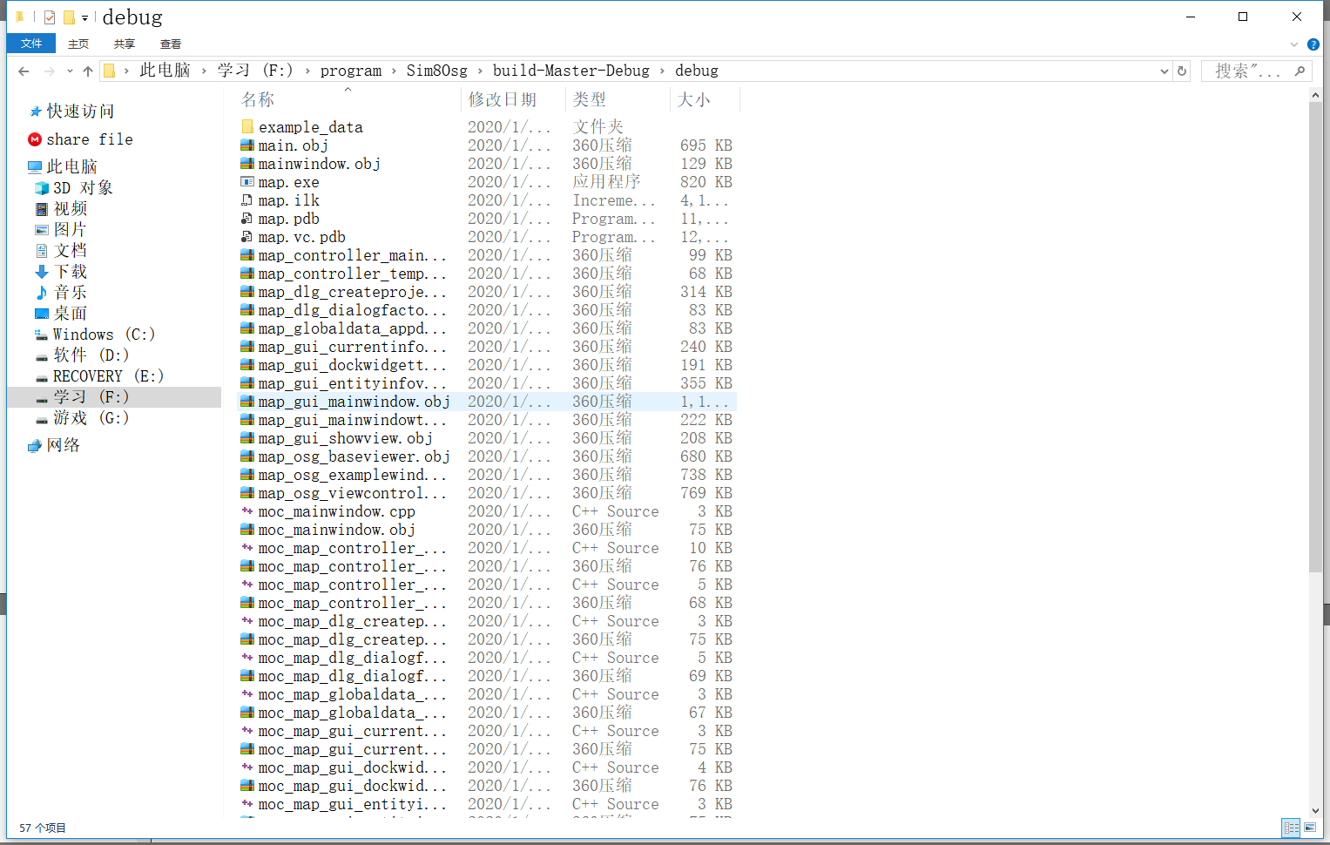

五、OSG插件（2019.1.19更新）

把群文件中osgPlugins.zip压缩包下载下来，解压后添加到环境变量path中。（直接把所有dll拷到{OSG_DIR}\bin\osgPlugins-3.6.0也能运行，考虑到一个插件可能附带许多其他库，所以单独存放一个路径）

参考：

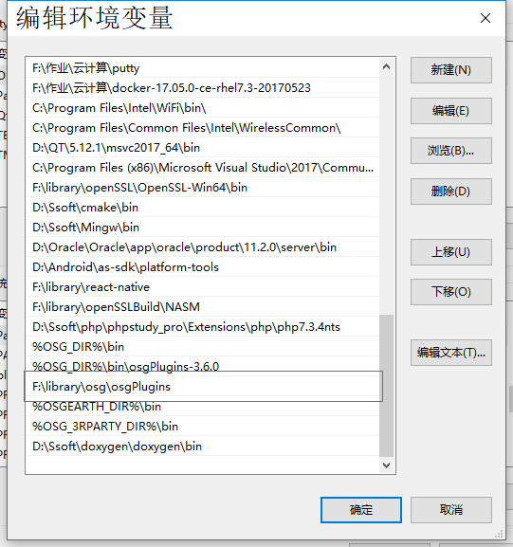

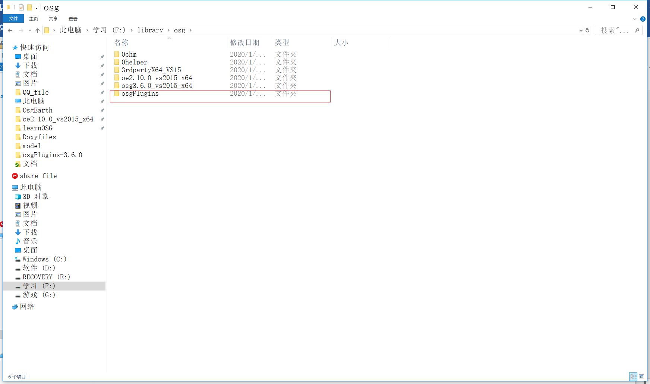

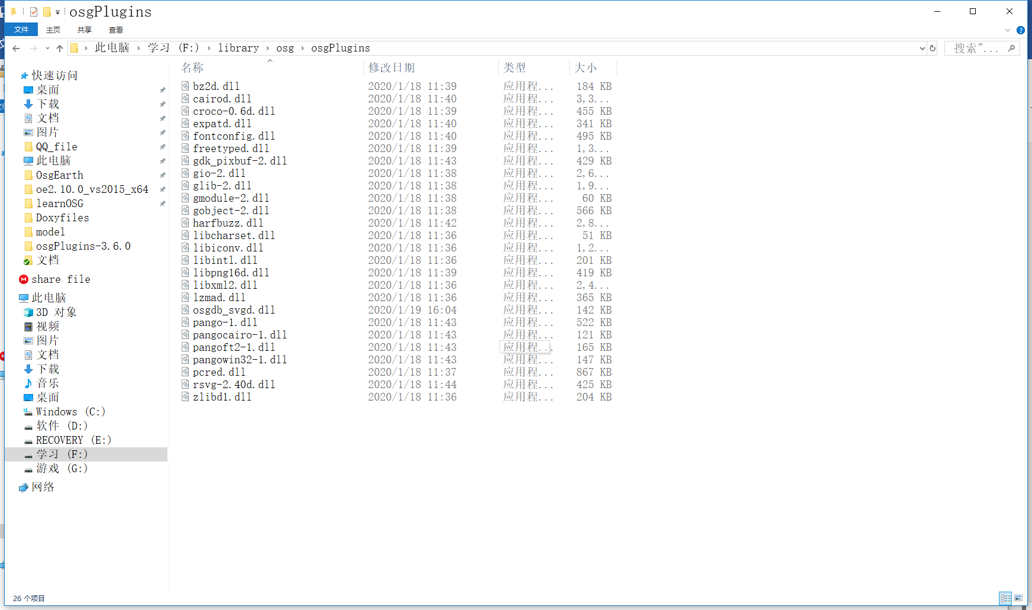

六、OSG+SVG（2019.1.22更新）

要使用svg，请把Military文件夹拷到debug目录下

